- RECORRE CON TU DEDO CADA UNA DE LAS LÍNEAS.
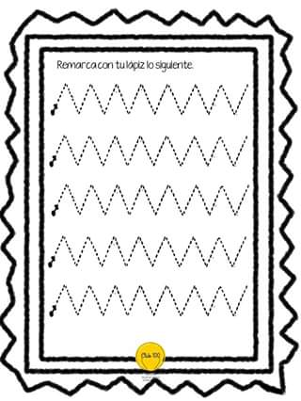
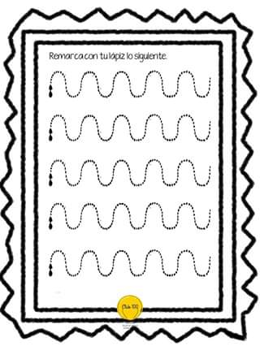
- CON TU LÁPIZ SIGUE LA DIRECCIÓN DE LAS LINEAS.
- PROCURA NO LEVANTAR EL LÁPIZ HASTA TERMINAR EL TRAZO.

